# 安安科普时间 | 夏季高温，预防电气火灾有高招！

三明消防 [三明消防](javascript:void(0);) 2022-07-20 18:10 发表于福建

近期天气高温炎热

人们开始大量使用电风扇、空调等电器



**学好防火知识，远离电气火灾！**IMG_259**什么是电气火灾？**  
**电气火灾**一般是指由于电气线路、用电设备、器具以及供配设备出现故障性释放的热能；如高温、电弧、电火花以及非障碍性释放的能量；如电热器具的炽热表面，在具备燃烧条件下引燃本体或其他可燃物而造成的火灾，也包括由雷电和静电引起的火灾。家庭电气火灾其成因主要表现在：一是电气线路上；二是用电设备和器具上。

电气火灾的特点及原因IMG_261  
**1.线路老化、超负荷运转**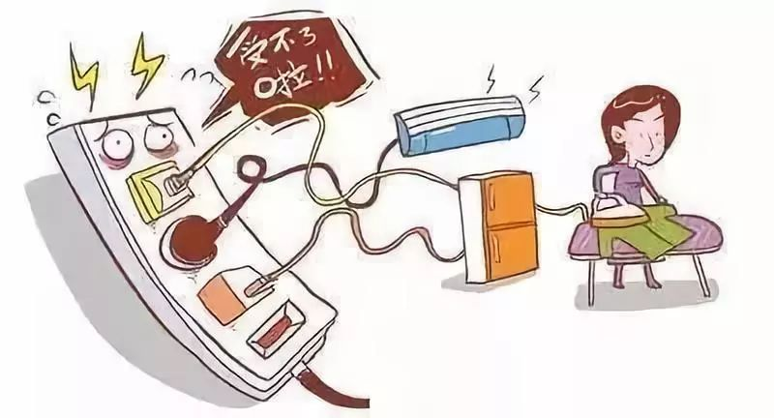  
随着高温天气的到来，空调、冰箱、电风扇等用电设备大量增加，线路老化加上超负荷运转，电源绝缘皮损坏造成短路起火。

**2.私拉乱接**

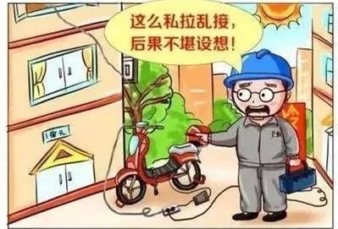

违反安全规定私拉乱接电线，或不懂得安全用电常识等也是引起电气火灾的重要原因。

**3.散热不良**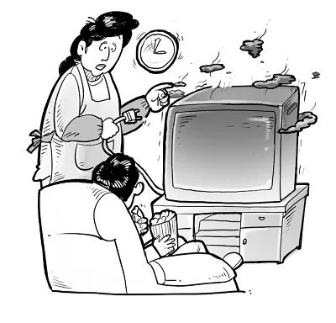  
电器或电机散热不良，高温使绝缘强度降低，发生短路或电机烧毁着火。进入夏季也是汽车火灾的多发期，在炎热的气温条件下，化学危险物品在生产、运输、储存过程中稍有疏忽就会酿成火灾。  
**4.温度高、蔓延快**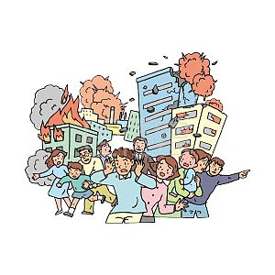  
炎热天气易形成强烈的对流天气，增大了火灾发展蔓延的速度。夏季高温炎热，降水少、蒸发大，天干物燥，燃点降低，遇明火易发生燃烧，在辐射热的作用下火势会向相邻建筑蔓延，形成立体或大面积火灾。

**如何预防电气火灾？**IMG_266  


来源：网络综合@三明市消防救援支队全媒体工作中心